|
Buenos días , de manera atenta agradezco realizar los siguientes cambios en el enlace: https://www.acueducto.com.co/wps/portal/EAB2/Home/participa/convocatorias

Numeral 6.8. Convocatorias.

En el ítem de “Evento del mes”: Ajustar imagen teniendo en cuenta las enviadas.

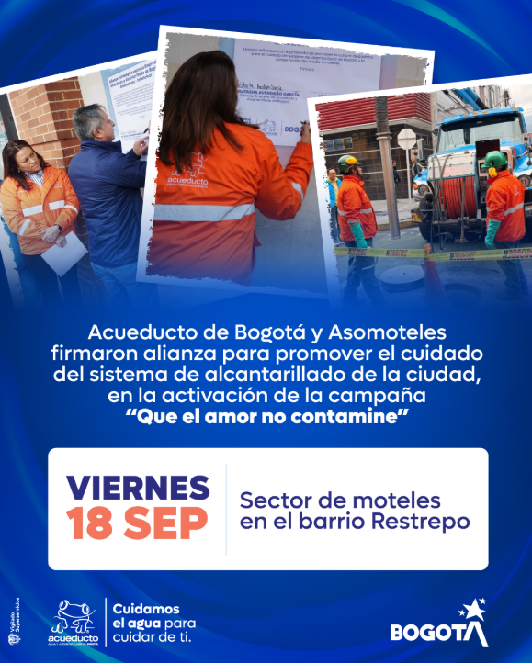

En la parte posterior de la imagen anterior, eliminar el texto existente y colocar el siguiente:
“Estudiantes con discapacidad visual conocen la ruta del agua a través de la maqueta pedagógica de la Empresa de Acueducto y Alcantarillado de Bogotá – ESP”
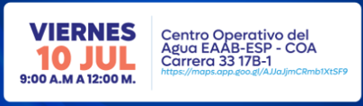

En este espacio Colocar:
Miércoles 30 de Septiembre de 2026
9:00 a.m.

En este espacio Colocar:
Lugar: Colegio I.E.D. República de China
Ubicado en la Calle 80B #92 39
https: https://maps.app.goo.gl/3K5pmD7rsFzhgknA8

Mantener Logos del final.

